LAPORAN KEGIATAN (SPPD)
1. | Kegiatan | : | Kegiatan Magang Mahasiswa Periode XXVIII Semester Agustus 2019-Januari 2020
2. | Dasar Pelaksanaan | : | - Surat Tugas Nomor 152/UN27.03/DL/2020  Tanggal 08 Januari 2020
3. | Tujuan Kegiatan | : | Adapun kegiatan ini diselenggarakan dalam rangka memberikan pemahaman dan sekaligus merekatkan hubungan serta kerjasama antar kelembagaan dan membantu mahasiswa memahami tugas, peran, dan fungsi Kementerian Hukum dan HAM dalam sistem hukum di Indonesia
4. | Personil yang ditugaskan | : | Dr. Sapto Hermawan, S.H.,M.H.
5. | Lokasi/Tempat | : | Kementerian Hukum dan HAM RI  Jalan H. R. Rasuna Said Kav. 6-7, Jakarta Selatan 12940
6. | Waktu Pelaksanaan | : | 2 hari  Dari tanggal 11 Februari sampai dengan 12 Februari 2020
7. | Hasil | : | - Mahasiswa memahami dan mengetahui bahwasanya Kementerian Hukum dan Hak Asasi Manusia Republik Indonesia adalah kementerian dalam Pemerintah Indonesia yang membidangi urusan hukum dan hak asasi manusia. Kementerian Hukum dan Hak Asasi Manusia berada di bawah dan bertanggung jawab kepada Presiden.  - Terwujudnya kerjasama antar kelembagaan secara berkesinambungan.
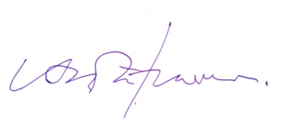
Surakarta, 13 Februari 2020
Pelaksana

Dr. Sapto Hermawan, S.H.,M.H
NIP. 198009092005011001

